《控制系统仿真》上机3
- Matlab图像处理（脚本文件名：Exp3_Matlab1.m）
读取名为“noobcv.png”的图像。进行如下操作：
- 以150为阈值对该图像进行二值化处理。(阈值处理时，需先将彩色图像转换成灰度图像)；
- 向该图像中添加椒盐噪声。(不调用matlab自带函数，采用rand产生随机数)；

- Matlab 最优化（脚本文件名：Exp3_Matlab2.m）
最小化如下性能指标
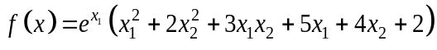
其中约束条件为
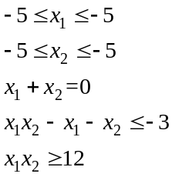

- Simulink构建：根据教学幻灯片内容，完成航天器单轴姿态控制模块搭建、子系统构建与封装。
（文件名：Exp3_Simulink1.slx）
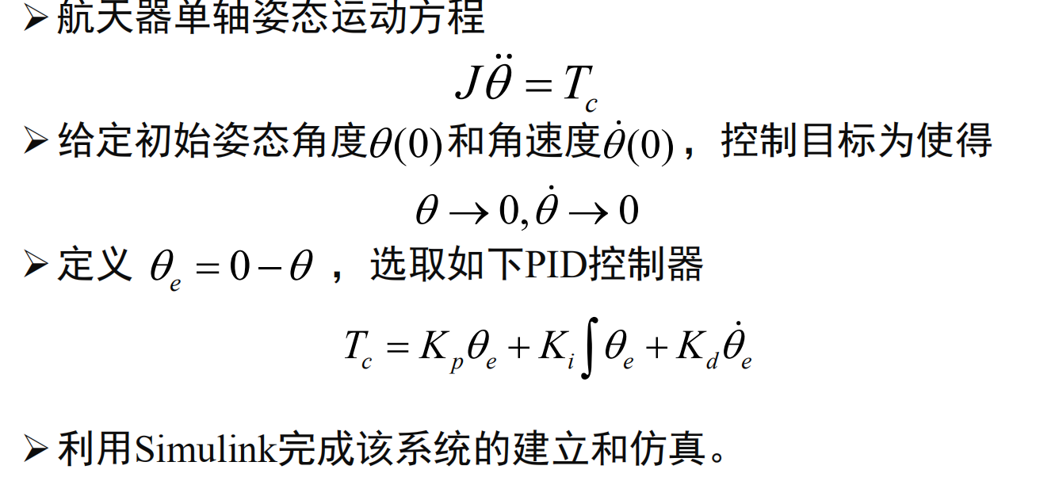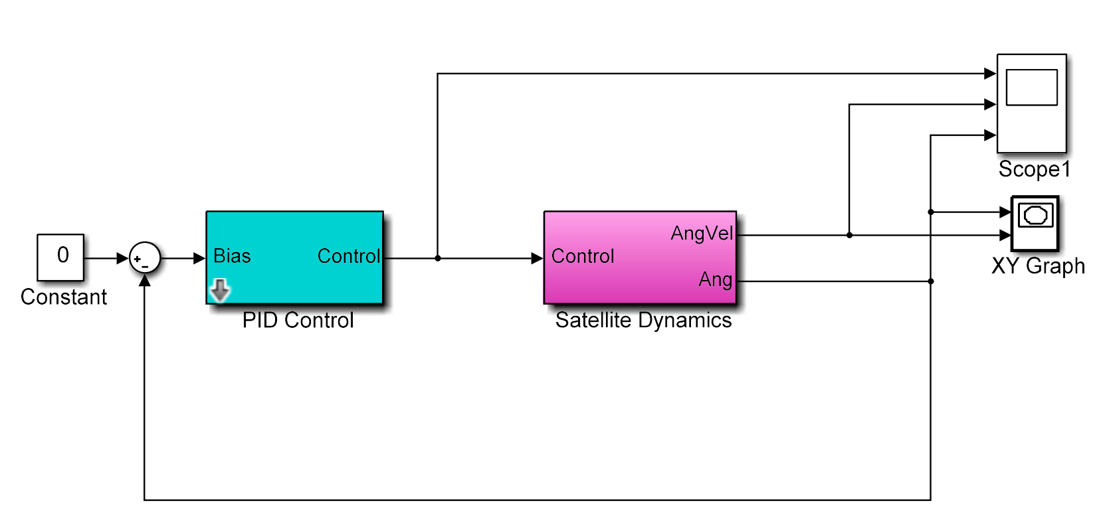

- 分别采用如下几种方式，实现四元数乘法模块运算，并验证结果。（文件名：Exp3_Simulink2.slx）
- 完全用simulink自带模块构建；
- 采用MATLAB Function构建；
- Interpreted MATLAB Function构建；
四元数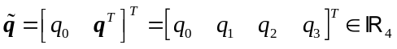，为四元数乘法运算符对应为
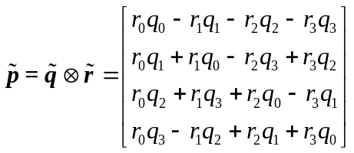
参考框架 